城管整治渣土车路面扬尘办法
随着经济的发展和社会的进步，城市基础设施建设项目不断推出，建筑垃圾的出土量迅速增加，渣土扬尘现象日趋严重。
渣土扬尘既包括了建设项目各种施工环节，如：房屋拆除、物料堆放、施工建设等活动中产生的一次扬尘， 也包括因运输车辆带泥上路、沿途滴漏、违规倾倒所造成的二次扬尘。
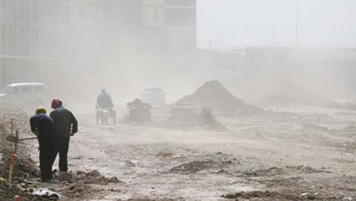
近年来，人们对环境卫生日益重视，对空气质量要求越来越高，因为干净卫生的环境和良好的空气质量与人们的生产、生活息息相关。而建筑垃圾违规倾倒是造成二次扬尘污染的重要因素之一，与人们生活关系紧密、影响较大，是人们热切关注的突出问题之一。因此，防治建筑垃圾违规倾倒现象是监管部门一直在探讨的课题。
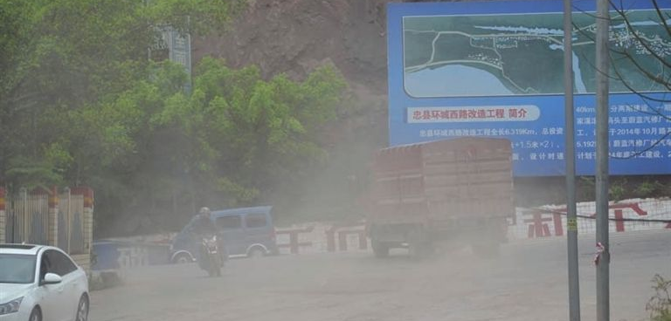
为了营造良好的建筑垃圾运输秩序和市容环境，各地渣土监管部门都有为渣土运输车辆规划好运输线路及渣土定点消纳场地，但许多驾驶员为了节约成本、多获利，经常会在运输中途将建筑垃圾偷偷倒掉，而高架桥下方、绿化带、农田、河道、城郊道路就成了重灾区。建筑垃圾的违规倾倒不仅给附近生活的居民、职工带来了极大的安全隐患，还给环境、空气造成了严重污染。
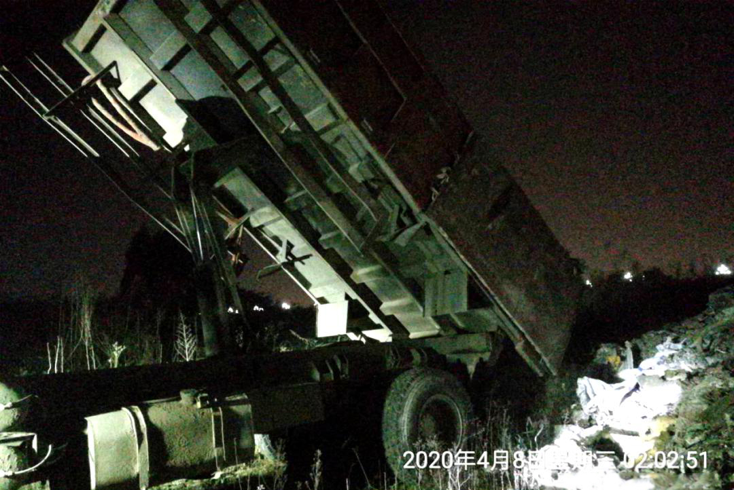
整治建筑垃圾违规倾倒，不能仅仅光靠说服教育、经济处罚，还需要借助科学有效的管理工具。车辆智能化管控系统是这两年治理渣土车成效最为显著的一种工具，得到了国内各省市监管部门的关注，也被许多地区引进并投入使用。
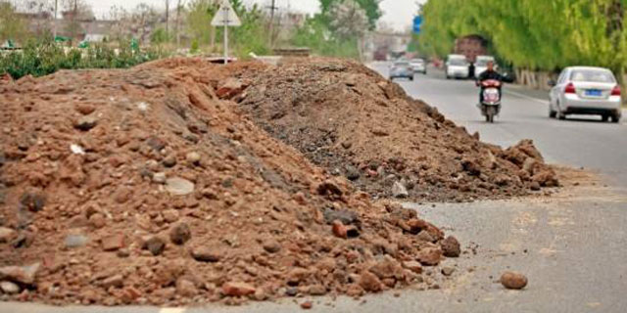
随着车联网行业技术的不断发展，车辆智能化管控系统开始逐渐被各省市监管部门所关注。系统利用先进的科学技术对建筑垃圾的产生、运输、消纳进行全流程管控，从根本上解决建筑垃圾运输过程中的各类违规现象。
针对建筑垃圾违规倾倒现象，监管部门可以利用系统为渣土车预设倾倒地点，然后借助无线通讯技术与渣土车上的智能终端进行远程对接，从而控制渣土车的货箱举升与平放。也就是说，监管部门设置好了渣土车的倾倒点后，渣土车不到指定点货箱无法举升。
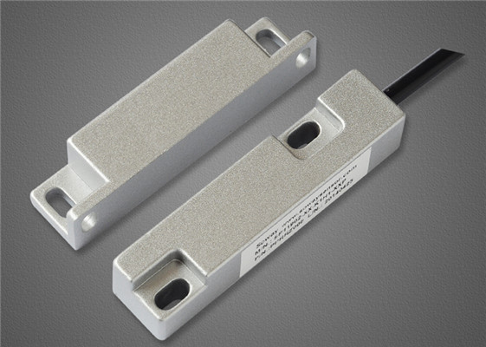
此外，监管部门也能借助该系统来防治渣土车抛洒滴漏和超载超重问题。比如：渣土车货箱监控未密闭车辆自动限速；渣土车尾部监控，渣土滴漏自动预警；渣土车超载超重自动锁车等。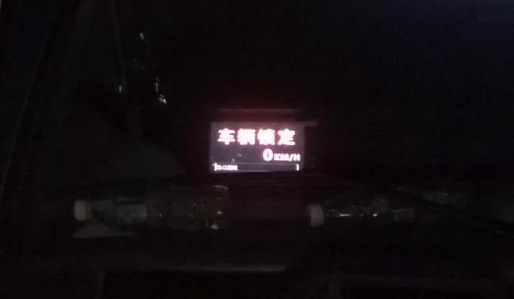
技术在不断发展，借助科学的技术手段来治理建筑垃圾运输违规现象已成为了一种趋势、一种主流、一套必要的监管举措。

